Самый худший баг это конечно же календарь
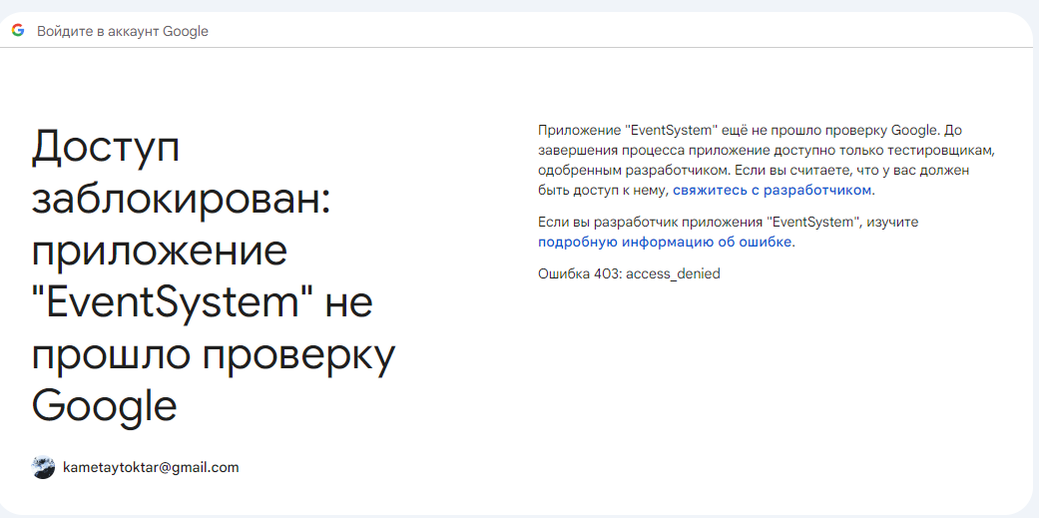
Гугл просто блокирует приложение, хотя код верный и должен работать, вроде бы настроил вебсайт в Credentials получил ключи но все равно не работает.
Возможны баги в error-handling, я не добавил достаточно else для каждой condition так что возможно что из-за этого что-то может неправильно показываться.
Также у меня не было, но возможно что будут баги в профиле и войти, а именно система может подумать что вы залогинены и скрыть ссылку войти.
В остальном возможно в некоторых я оставил части кода, которые ни где не используются или же могут быть дупликаты данных, все это можно было укоротить, чтобы занимало меньше места. Но, я последовал логике «работает-не трогай», поэтому не стал этим заниматься и времени было мало.
В остальном я не думаю, что есть другие баги, за данное время я пытался исправить все баги максимально и добавить как можно больше condition, чтобы справляться с ошибками.

